Advanced Grapher 2.11
details | download | purchase
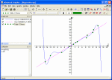
Передовой Графер – мощное и удобное средство для построения графиков, монтажа кривой и вычисления программного обеспечения. Восемь типов графов (графы функций, столов, полярные, параметрические, подразумевающиеся функции, неравенства и т. п.), возможны вычисления (регрессия, интеграция, дифференцирование и т. п.), масса выборов, и более. Есть поддержка русского языка. Для использовании в России для учебных целей регистрация не требуется.

